Диагностическая работа по математике для учащихся 10 класса (декабрь 2021 год)
Инструкция по выполнению работы
На выполнение диагностической работы отводится 80 минут. Разрешается использовать линейку, справочные материалы, идентичные справочным материалам единого государственного экзамена по математике базового уровня. Работа состоит из 12 заданий с кратким ответом базового уровня сложности.
Верное выполнение каждого из заданий оценивается в 1 балл. Задание считается выполненным, если записанный ответ совпадает с эталоном. Максимальный балл за выполнение всей работы — 12. Ответом к каждому заданию является целое число, конечная десятичная дробь или последовательность цифр.
При выполнении заданий Вы можете пользоваться черновиком. Обращаем Ваше внимание, что записи в черновике не будут учитываться при оценивании работы.
Для экономии времени пропускайте задание, которое не удаётся выполнить сразу, и переходите к следующему. Если после выполнения всей работы у Вас останется время, Вы сможете вернуться к пропущенным заданиям.
Баллы, полученные Вами за выполненные задания, суммируются.
Постарайтесь выполнить как можно больше заданий и набрать наибольшее количество баллов.
Желаем успеха!
Вариант № 1
1. Найдите значение выражения 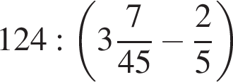
2. Таксист за месяц проехал 6000 км. Стоимость 1 литра бензина — 20 рублей. Средний расход бензина на 100 км составляет 9 литров. Сколько рублей потратил таксист на бензин за этот месяц?
3. Установите соответствие между величинами и их возможными значениями: к каждому элементу первого столбца подберите соответствующий элемент из второго столбца.

ВЕЛИЧИНЫ |  | ВОЗМОЖНЫЕ ЗНАЧЕНИЯ
А) рост ребёнка  Б) толщина листа бумаги  В) длина автобусного маршрута  Г) высота жилого дома |  | 1) 32 км  2) 30 м  3) 0,2 мм  4) 110 см
4. На рисунке изображён график изменения атмосферного давления в городе Энске за три дня. По горизонтали указаны дни недели и время, по вертикали — значения атмосферного давления в миллиметрах ртутного столба. Определите по рисунку значение атмосферного давления (в миллиметрах ртутного столба) во вторник в 12 часов дня. Ответ дайте в миллиметрах ртутного столба.
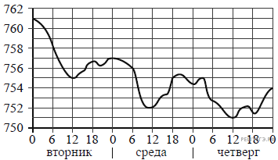

5. 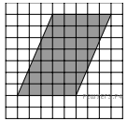
План местности разбит на клетки. Каждая клетка является квадратом размером 1 м × 1 м. Найдите площадь участка, изображённого на плане. Ответ дайте в квадратных метрах.
6. Налог на доходы составляет 13% от заработной платы. Заработная плата Ивана Кузьмича равна 22 500 рублей. Какую сумму он получит после уплаты налогов? Ответ дайте в рублях.
7. Найдите значение выражения 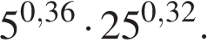
8. Найдите m из равенства F = ma, если F = 84 и a = 12.
9. Найдите корень уравнения 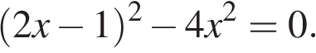
10. Установите соответствие между графиками линейных функций и угловыми коэффициентами прямых.
ГРАФИКИ
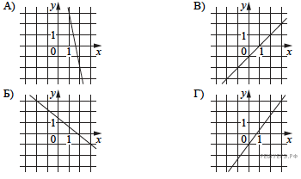
УГЛОВЫЕ КОЭФФИЦИЕНТЫ
1)
2) 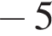
3) 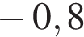
4) 1
Запишите в ответ цифры, расположив их в порядке, соответствующем буквам:
A | Б | В | Г
11. 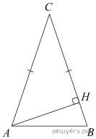В треугольнике   угол равен 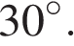 Найдите высоту 

12. Каждому из четырёх неравенств в левом столбце соответствует одно из решений из правого столбца. Установите соответствие между неравенствами и множествами их решениями.
НЕРАВЕНСТВА |  | РЕШЕНИЯ
А) 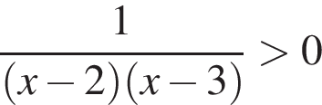  Б) 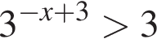  В) х-2>1  Г) 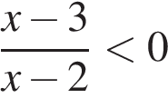 |  | 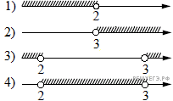
Впишите в приведённую в ответе таблицу под каждой буквой соответствующую цифру.
А | Б | В | Г

Диагностическая работа по математике для учащихся 10 класса (декабрь 2021 год)
Инструкция по выполнению работы
На выполнение диагностической работы отводится 80 минут. Разрешается использовать линейку, справочные материалы, идентичные справочным материалам единого государственного экзамена по математике базового уровня. Работа состоит из 12 заданий с кратким ответом базового уровня сложности.
Верное выполнение каждого из заданий оценивается в 1 балл. Задание считается выполненным, если записанный ответ совпадает с эталоном. Максимальный балл за выполнение всей работы — 12. Ответом к каждому заданию является целое число, конечная десятичная дробь или последовательность цифр.
При выполнении заданий Вы можете пользоваться черновиком. Обращаем Ваше внимание, что записи в черновике не будут учитываться при оценивании работы.
Для экономии времени пропускайте задание, которое не удаётся выполнить сразу, и переходите к следующему. Если после выполнения всей работы у Вас останется время, Вы сможете вернуться к пропущенным заданиям.
Баллы, полученные Вами за выполненные задания, суммируются.
Постарайтесь выполнить как можно больше заданий и набрать наибольшее количество баллов.
Желаем успеха!
Вариант № 2
1. Найдите значение выражения 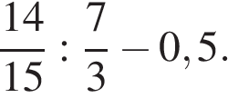
2. На день рождения полагается дарить букет из нечетного числа цветов. Тюльпаны стоят 30 рублей за штуку. У Вани есть 500 рублей. Из какого наибольшего числа тюльпанов он может купить букет Маше на день рождения?
3. Установите соответствие между величинами и их возможными значениями: к каждому элементу первого столбца подберите соответствующий элемент из второго столбца.
ВЕЛИЧИНЫ |  | ВОЗМОЖНЫЕ ЗНАЧЕНИЯ
А) время обращения Земли вокруг Солнца  Б) длительность односерийного фильма  В) длительность звучания одной песни  Г) продолжительность вспышки фотоаппарата |  | 1) 3,5 минуты  2) 105 минут  3) 365 суток  4) 0,1 секунды
В таблице под каждой буквой, соответствующей величине, укажите номер её возможного значения.
A | Б | В | Г
4. На рисунке жирными точками показана цена золота, установленная Центробанком РФ во все рабочие дни в октябре 2009 года. По горизонтали указываются числа месяца, по вертикали — цена золота в рублях за грамм. Для наглядности жирные точки на рисунке соединены линией. Определите по рисунку наибольшую цену золота в период с 22 по 30 октября. Ответ дайте в рублях за грамм.
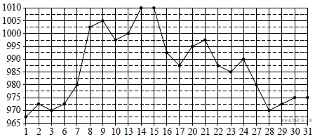

5.
План местности разбит на клетки. Каждая клетка является квадратом размером 1 м × 1 м. Найдите площадь участка, изображённого на плане. Ответ дайте в квадратных метрах.
6. В магазине вся мебель продаётся в разобранном виде. Покупатель может заказать сборку мебели на дому, стоимость которой составляет 15% от стоимости купленной мебели. Шкаф стоит 3000 рублей. Во сколько рублей обойдётся покупка этого шкафа вместе со сборкой?
7. Найдите значение выражения (0,01)² · 10⁵ : 4⁻²
8. Найдите a из равенства F = ma, если F = 84 и m = 4.
9. Найдите корень уравнения 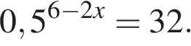
10. На рисунках изображены графики функций вида 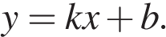 Установите соответствие между графиками функций и знаками коэффициентов k и b.
ФУНКЦИИ
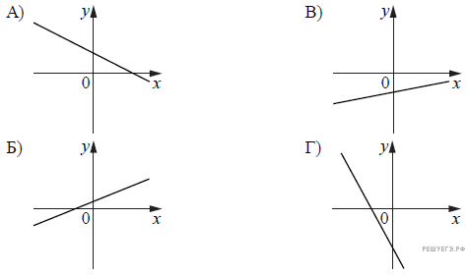
КОЭФФИЦИЕНТЫ
1) 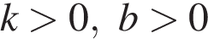
2) 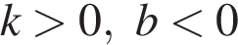
3) 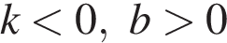
4) 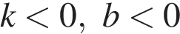

В таблице под каждой буквой укажите соответствующий номер.
A | Б | В | Г
11. 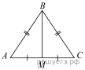В треугольнике ABC известно, что АВ=ВС=АС, медиана BM равна 6. Площадь треугольника ABC равна 24. Найдите длину стороны AB.
12. Каждому из четырёх неравенств в левом столбце соответствует одно из решений в правом столбце. Установите соответствие между неравенствами и их решениями.
НЕРАВЕНСТВА |  | РЕШЕНИЯ
А) 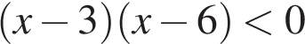  Б) 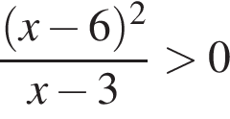  В) 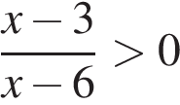  Г) 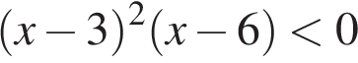 |  | 1) 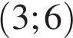  2)   3)   4) 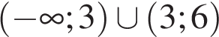

Впишите в приведённую в ответе таблицу под каждой буквой соответствующий решению номер.
A | Б | В | Г
Критерии оценивания диагностической работы в 10 классе.
Баллы за верно выполненные задания суммируются.
Задание 1-12 оценивается в 1 балл.
6-8 баллов – «3»,
9-10 баллов – «4».
11-12 баллов – «5».
Ключи для проверки:

Ключ
№ п/п | Вариант 1 | Вариант 2
1 | 45 | -0,1
2 | 10800 | 15
3 | 4312 | 3214
4 | 755 | 990
5 | 35 | 35
6 | 19575 | 3450
7 | 5 | 160
8 | 7 | 21
9 | 0,25 | 5,5
10 | 2341 | 3124
11 | 2 | 8
12 | 3124 | 1324

